ИЗВЕЩЕНИЕ
о наличии оснований для признания жилого дома пустующим

Вензовецкий сельский исполнительный комитет, в рамках реализации Указа Президента Республики Беларусь от 24 марта 2021 года №116 «Об отчуждении жилых домов в сельской местности и совершенствовании работы с пустующими домами», информирует о наличии оснований для признания пустующими жилых домов, расположенных на территории сельсовета:

Местонахождение жилого дома (фото) | Сведения о лицах, включая наследников, информация о которых содержится в акте осмотра, которым предположительно жилой дом принадлежит на праве собственности, хозяйственного ведения или оперативного управления, иных лицах, имеющих право владения и пользования этим домом | Срок не проживания в жилом доме собственника, иных лиц, имеющих право владения и пользования этим домом | Сведения о внесении платы за жилищно-коммунальные услуги, возмещении расходов за электроэнергию, выполнении требований законодательства об обязательном страховании строений, принадлежащих гражданам | Сведения о размерах жилого дома, о площади, дате ввода в эксплуатацию, о материале стен, об этажности, о подземной этажности | Сведения о составных частях и принадлежностях жилого дома, в том числе хозяйственных и иных постройках, и степени их износа | Сведения о нахождении жилого дома в аварийном состоянии или угрозе его обвала | Сведения о земельном участке
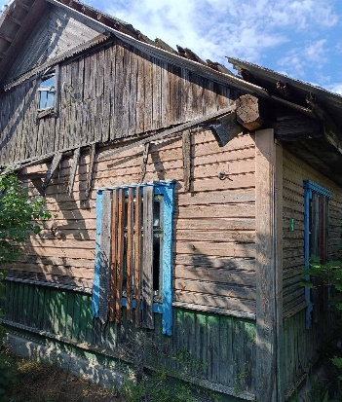  д. Гиричи, д. 4 | Собственник  Беленко Елизавета Иосифовна (умерла) | Более 15 лет | Оплата не вносилась | Наружные размеры одноквартирного жилого дома 13,20 х 6,20м. Площадь застройки 81,84 м. кв. Год возведения 1963. Материал стен дерево, одноэтажный, подземная этажность отсутствует | Колодец | На придомовой территории не осуществляются предусмотренные законодательством мероприятия по охране земель.  Не соблюдаются требования к содержанию (эксплуатации) территории. Имеются частичные разрушения деревянных конструкций кровли | Земельный участок зарегистрирован
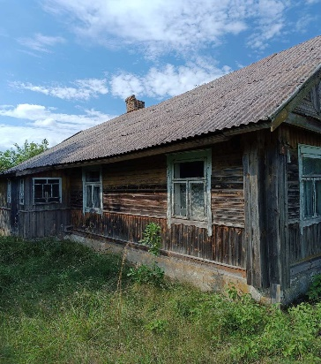  д. Гиричи, д. 6 | Собственник  Беленко Константин Андреевич  (умер) | Более 20 лет | Оплата не вносилась | Наружные размеры одноквартирного жилого дома 11,40 х 6,20 м. Площадь застройки 70,68 м. кв. Год возведения 1918. Материал стен дерево, одноэтажный, подземная этажность отсутствует | Веранда дощатая 3,40х1,20 м., сарай деревянный 9,0х4,70 м., колодец | - На придомовой территории не осуществляются предусмотренные законодательством мероприятия по охране земель. Не соблюдаются требования к содержанию (эксплуатации) территории. Имеются частичные разрушения деревянных конструкций кровли и пристроек | Земельный участок не зарегистрирован
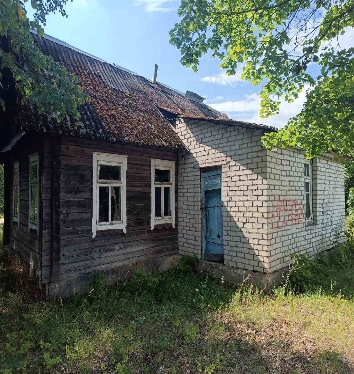  д. Гиричи, д. 8 | Собственник  Римша Светлана Витальевна (умерла) | Около 10 лет | Оплата не вносилась | Наружные размеры одноквартирного жилого дома 10,90 х 5,80 м. Площадь застройки 63,22 м. кв. Год возведения 1971. Материал стен дерево, одноэтажный, подземная этажность отсутствует | Веранда кирпичная 6,70х3,30 м. | На придомовой территории не осуществляются предусмотренные законодательством мероприятия по охране земель. Не соблюдаются требования к содержанию (эксплуатации) территории. Имеются частичные разрушения деревянных конструкций кровли | Земельный участок не зарегистрирован
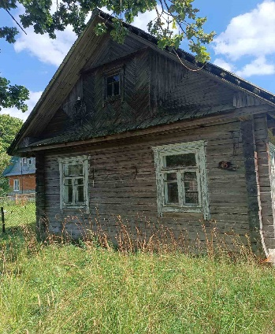  д. Гиричи, д. 15 | Собственник  Абражей Петр Лукьянович  (умер) | Более 20 лет | Оплата не вносилась | Наружные размеры одноквартирного жилого дома 10,20 х 6,20 м. Площадь застройки 63,24 м. кв. Год возведения 1958. Материал стен дерево, одноэтажный, подземная этажность отсутствует | Пристройка дощатая 6,20х2,30 м. | - На придомовой территории не осуществляются предусмотренные законодательством мероприятия по охране земель. Не соблюдаются требования к содержанию (эксплуатации) территории. Имеются частичные разрушения деревянных конструкций кровли и пристройки | Земельный участок не зарегистрирован
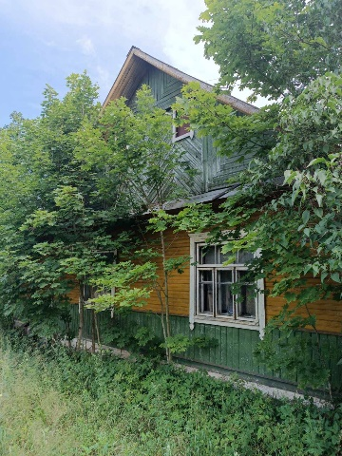  д. Явор,  ул. Советская, д. 13 | Собственник  Региневич Валентина Федоровна (умерла) | Около 10 лет | Оплата не вносилась | Наружные размеры одноквартирного жилого дома 10,70 х 8,20 м. Площадь застройки 87,74 м. кв. Год возведения 1957. Материал стен дерево, одноэтажный, подземная этажность отсутствует | Веранда дощатая 3,60х2,30 м., веранда с подвалом 2,90х4,50 м., веранда дощатая 2,40х3,20 м., сарай деревянный 3,60х2,20 м., гараж блочный 6,40х4,60 м., сарай деревянный 10,40х6,50 м., пристройка блочная 2,50х2,00 м., гараж блочный с подвалом 5,30х3,70 м., колодец | На придомовой территории не осуществляются предусмотренные законодательством мероприятия по охране земель. Не соблюдаются требования к содержанию (эксплуатации) территории. Имеются частичные разрушения деревянных конструкций, пристроек и веранды | Земельный участок не зарегистрирован
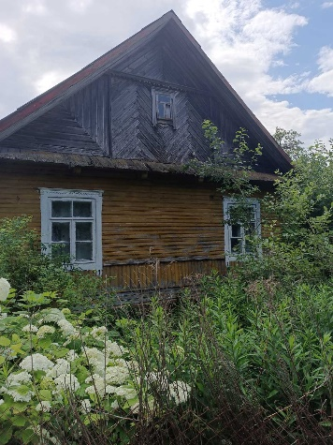  д. Явор,  ул. Советская, д. 20 | Собственник  Урбан Людмила Николаевна (умерла) | Более 5 лет | Оплата не вносилась | Наружные размеры одноквартирного жилого дома 12,50 х 7,50 м. Площадь застройки 93,75 м. кв. Год возведения 1933. Материал стен дерево, одноэтажный, подземная этажность отсутствует | Веранда кирпичная 6,80х2,25 м., сарай деревянный 9,40х6,20 м., колодец | - На придомовой территории не осуществляются предусмотренные законодательством мероприятия по охране земель. Не соблюдаются требования к содержанию (эксплуатации) территории. Имеются частичные разрушения деревянных конструкций | Земельный участок не зарегистрирован
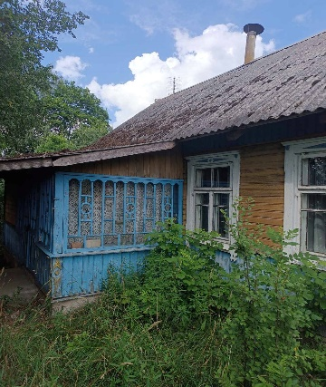  д. Явор,  ул. Школьная, д. 26 | Собственник  Урбан Янина Николаевна (умерла) | Около 10 лет | Оплата не вносилась | Наружные размеры одноквартирного жилого дома 9,00 х 6,0 м. Площадь застройки 54,00 м. кв. Год возведения 1960. Материал стен дерево, одноэтажный, подземная этажность отсутствует | Веранда дощатая 5,00 х 2,00 м., летняя кухня блочная 4,70 х 3,60 м., гараж дощатый 4,70 х 3,75 м., сарай деревянный 9,20х5,30 м., сарай дощатый 8,40 х 3,50 м., колодец | - На придомовой территории не осуществляются предусмотренные законодательством мероприятия по охране земель. Не соблюдаются требования к содержанию (эксплуатации) территории. Имеются частичные разрушения деревянных конструкций | Земельный участок не зарегистрирован

В случае намерения использовать жилой дом для проживания правообладателям необходимо в течение двух месяцев со дня опубликования данного извещения уведомить Вензовецкий сельский исполнительный комитет (231471, Республика Беларусь, Гродненская область, Дятловский район, аг. Вензовец, ул. Новая, д. 1в, электронная почта, venzovets@dyatlovo.gov.by, телефон и.о. председателя 8(01563)67097 (Дубовик Александр Михайлович), управляющего делами 8(01563)67096 (Хилимончик Галина Николаевна), о намерении использовать жилой дом, а также в течение одного года принять меры по приведению жилого дома и земельного участка, на котором он расположен, в состояние, пригодное для использования по назначению, в том числе путем осуществления реконструкции либо капитального ремонта. Уведомление представляется правообладателем лично или направляется по почте заказным почтовым отправлением с приложением копии документа, удостоверяющего личность, а также документа, подтверждающего право владения и пользования данным жилым домом.
В случае отказа от прав на указанный жилой дом - письменное заявление (согласие) на его снос. Заявление (согласие) на снос жилого дома должно быть подано лично либо подлинность подписи лица на нем должна быть засвидетельствована нотариально.
Непредставление письменного уведомления о намерении использовать жилой дом для проживания в установленные сроки, а также непринятие в течение одного года мер по приведению жилого дома и земельного участка, на котором он расположен, в состояние, пригодное для использования по назначению, является отказом от права собственности (владения) на жилой дом. В данном случае в отношении жилого дома будет принято решение о признании его пустующим с последующей подачей заявления в суд о признании его бесхозяйным и передаче в собственность административно-территориальной единице.

